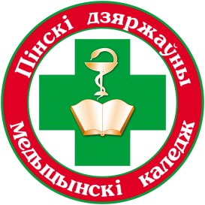
Пинский государственный медицинский колледж

БИБЛИОТЕКА

БЮЛЛЕТЕНЬ НОВЫХ ПОСТУПЛЕНИЙ
ЛИТЕРАТУРЫ В БИБЛИОТЕКУ
ЗА 1 ПОЛУГОДИЕ 2021 г.

Пинск, 2021

Предисловие

Бюллетень новых поступлений информирует о документах, поступив-
ших в библиотеку колледжа за 1 полугодие 2021 года.
Бюллетень формируется на основе записей электронного каталога с
указанием полочного индекса.
Материал расположен в соответствии с таблицами ББК, по отраслям
знаний, внутри разделов – по алфавиту.

5. ЗДРАВООХРАНЕНИЕ. МЕДИЦИНСКИЕ НАУКИ
53.5 Общая терапия
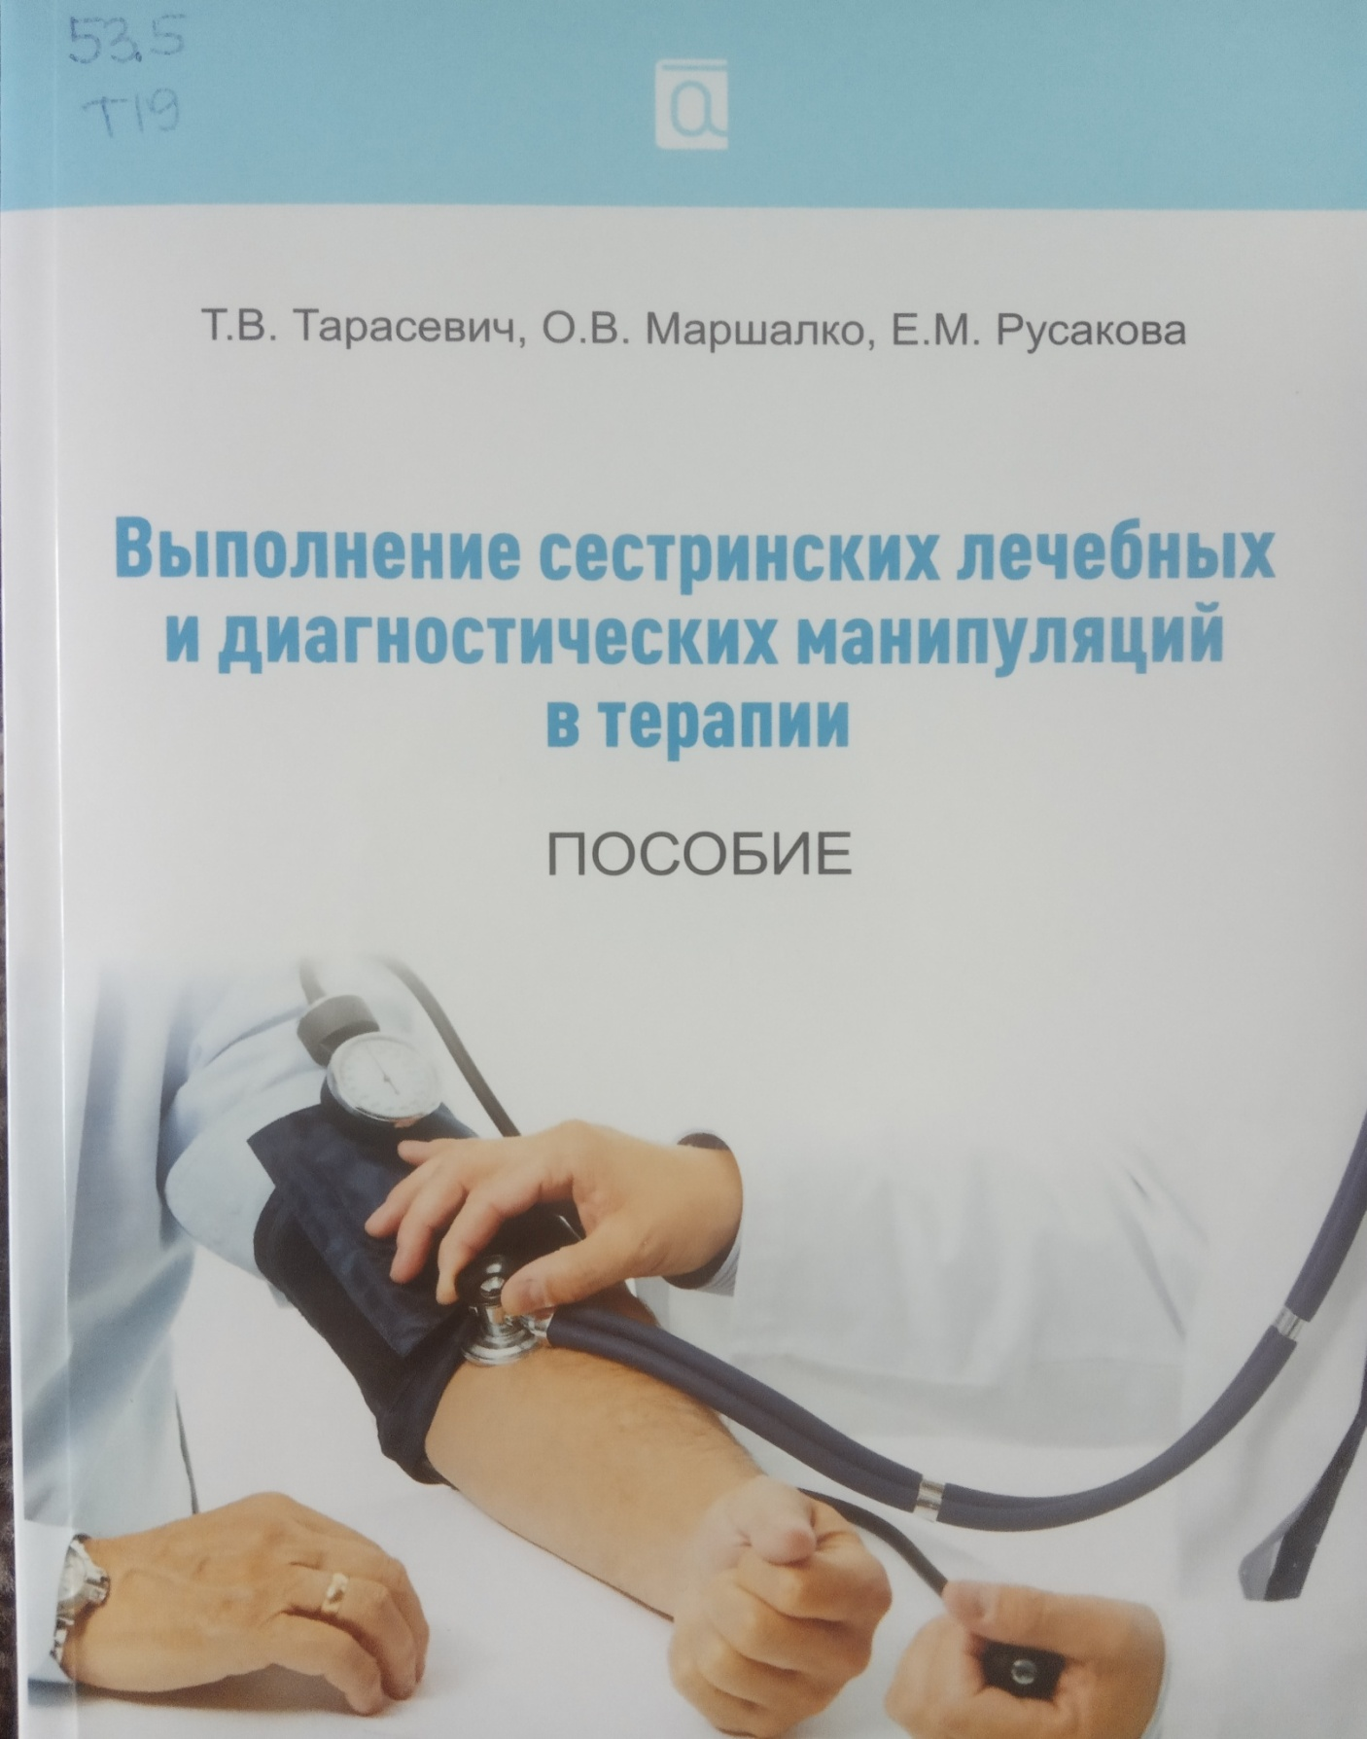

Тарасевич Т.В., Маршалко О.В., Русакова Е.М. Выполнение сестринских лечебных и диагностических манипуляций в терапии / Т.В. Тарасевич, О.В. Маршалко, Е.М. Русакова. - Минск: Альфа-книга, 2020.- 216 с.

В пособии представлены алгоритмы выполнения гигиенических процедур, терапевтических лечебных и диагностических манипуляций (проведение клизм, промывание желудка, катетеризация мочевого пузыря, подготовка пациента к лабораторным исследованиям, сбор и транспортировка биологического материала для исследования и др.).

Предназначено для учащихся медицинских колледжей, обучающихся по специальностям «Сестринское дело», «Лечебное дело», «Медико-диагностическое дело», «Зуболечебное дело», «Лечебный массаж», студентов медицинских университетов, обучающихся по специальностям «Лечебное дело», «Педиатрия», «Медико-профилактическое дело», «Медико-диагностическое дело», «Медикопсихологическое дело», «Сестринское дело», и медицинских работников со средним специальным образованием.

52.81 Фармакология

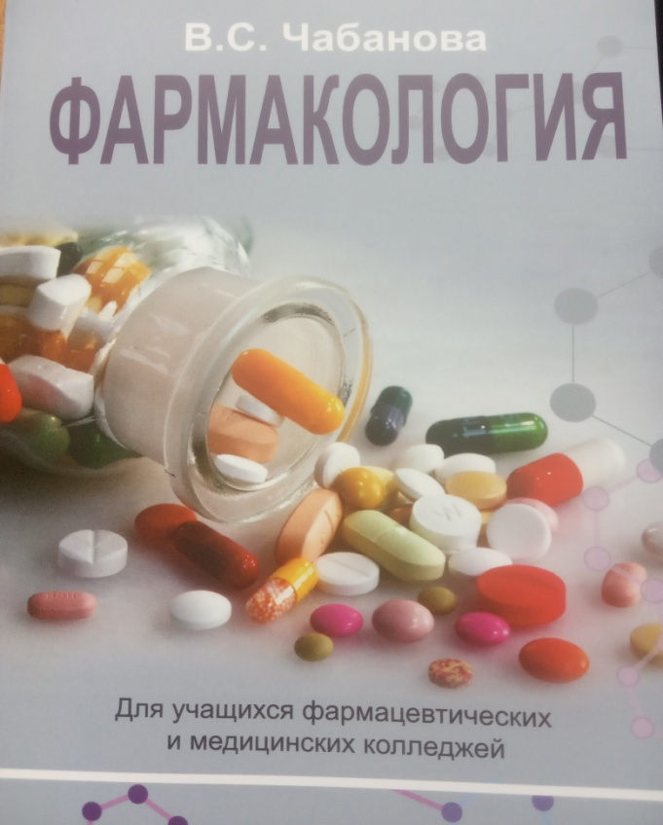

Чабанова В.С. Фармакология: учебное пособие/В.С. Чабанова. – 2-е изд., испр. - Минск: Вышэйшая школа, 2021. – 448 с.

Даны сведения по общей фармакологии (фармакодинамике, фармакокинетике, распределении и экскреции лекарственных средств). Освещены вопросы частной фармакологии с описанием каждой фармакологической группы и ее представителей.
Для учащихся учреждений среднего специального образования по специальности "Фармация".

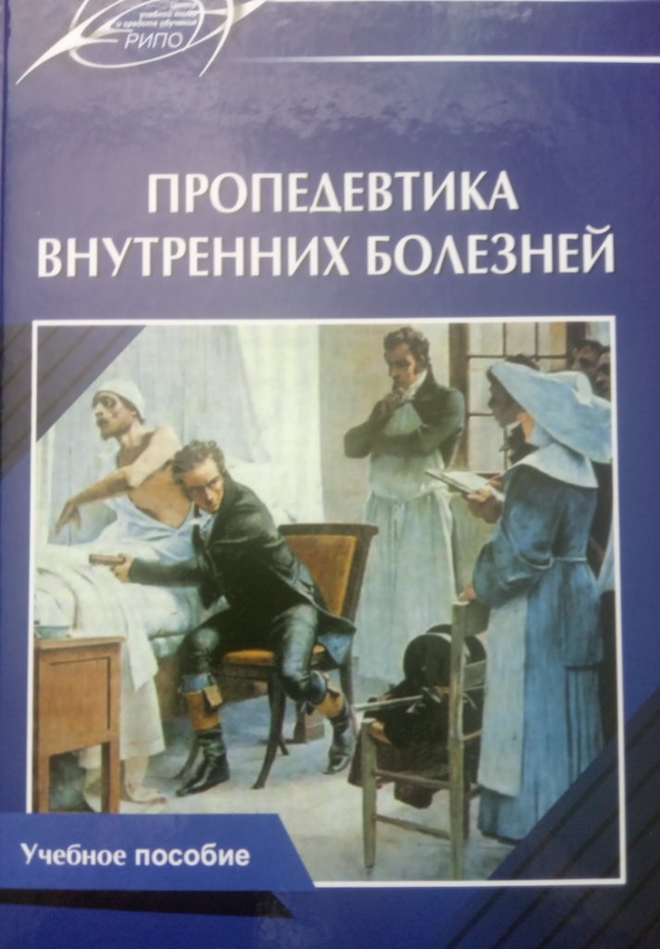
54.1я723 Внутренние болезни

Пропедевтика внутренних болезней: учебное пособие / Э.А.Доценко и др. – Минск: РИПО, 2020. – 255 с.
В учебном пособии «Пропедевтика внутренних болезней» рассмотрены анатомо-физиологические, патологоанатомические и патолого-физиологические особенности систем органов человека, основные симптомы и синдромы при заболеваниях систем органов. Подробно описаны физикальные методы обследования пациента, порядок и техника общего осмотра, лабораторно-инструментальные методы исследования.

Предназначено для учащихся учреждений образования, реализующих образовательные программы среднего специального образования по специальности «Лечебное дело». Будет полезно практикующим помощникам врача по амбулаторно-поликлинической помощи, фельдшерам-акушерам.

57.1 Гинекология

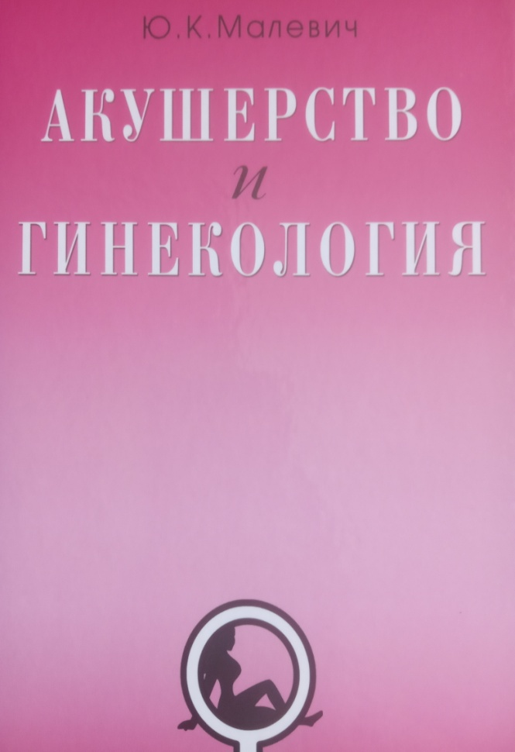

Малевич Ю.К. Акушерство и гинекология / Ю.К.Малевич. – Минск: Беларусь,2021. – 495 с.

Пособие содержит данные об организации акушерской и гинекологической помощи, обследовании беременных женщин, рожениц, родильниц, гинекологических пациенток. Издание представлено в полном соответствии с последними клиническими протоколами Министерства здравоохранения Республики Беларусь.

Предназначено для врачей различных специальностей, студентов медицинских вузов и колледжей, аспирантов, клинических ординаторов, интернов.

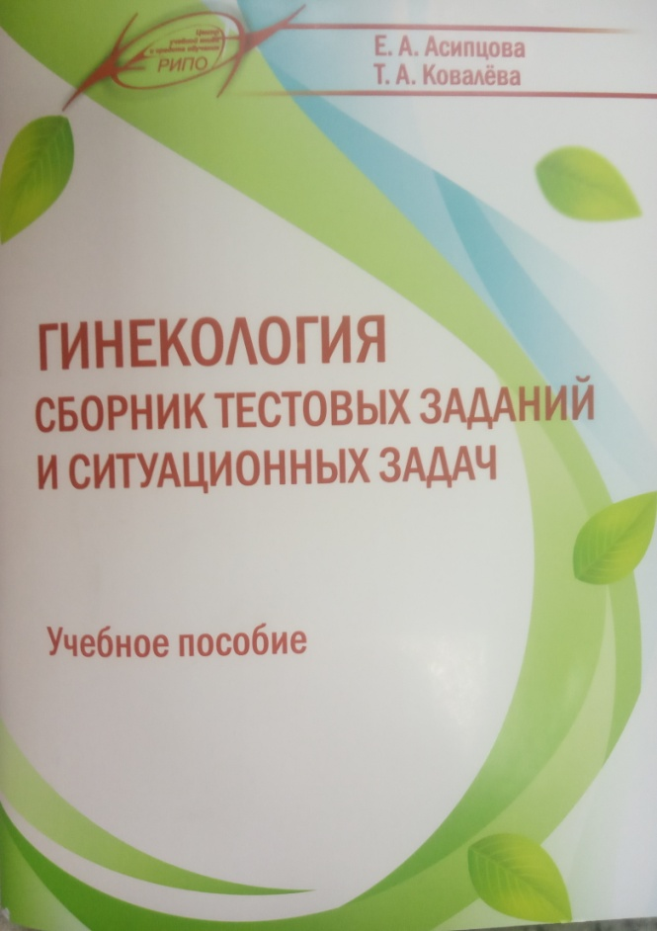

Асипцова Е.А., Ковалева Т.А. Гинекология. Сборник тестовых заданий и ситуационных задач: учебное пособие / Е.А. Асипцова, Т.А. Ковалева. – Минск: РИПО, 2021. – 79 с.

В учебное пособие включены разноуровневые тестовые задания и ситуационные задачи, представляющие собой отдельные случаи из практики и направленные на формирование и развитие клинического мышления и практической компетентности обучающихся.

Предназначено для учащихся учреждений среднего специального образования по специальности «Лечебное дело».

84 ХУДОЖЕСТВЕННАЯ ЛИТЕРАТУРА
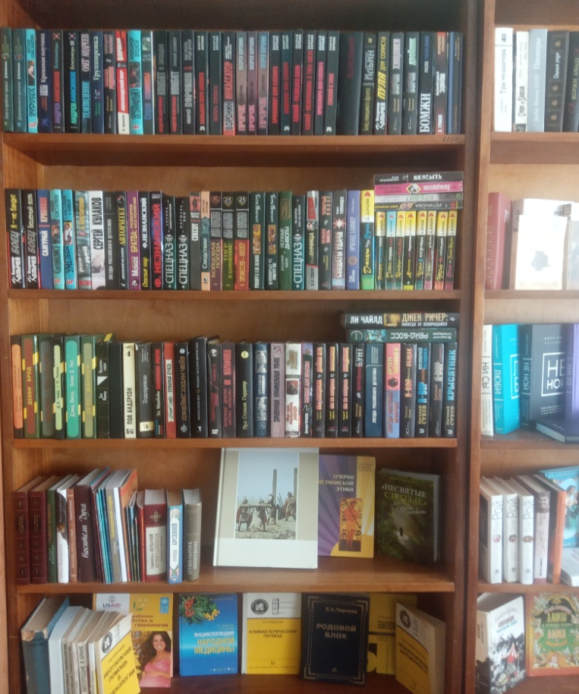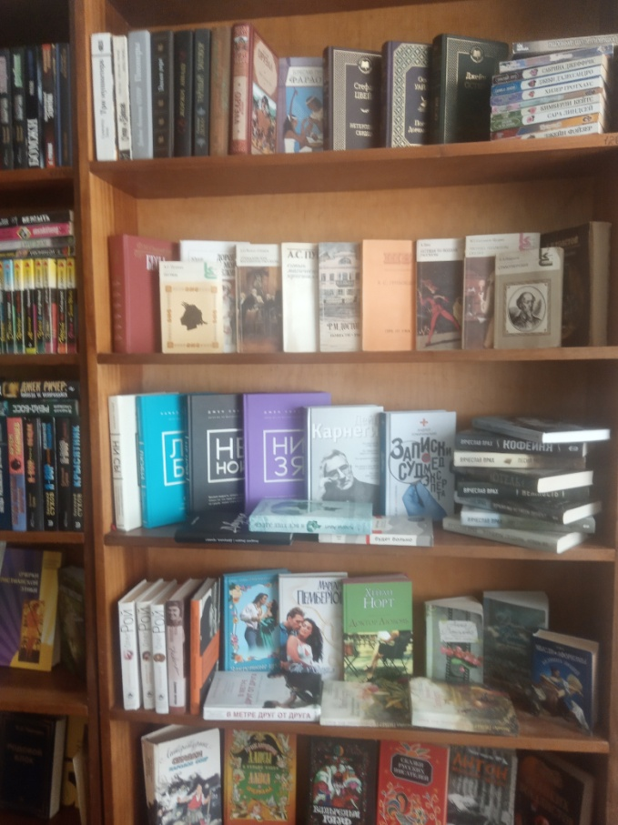

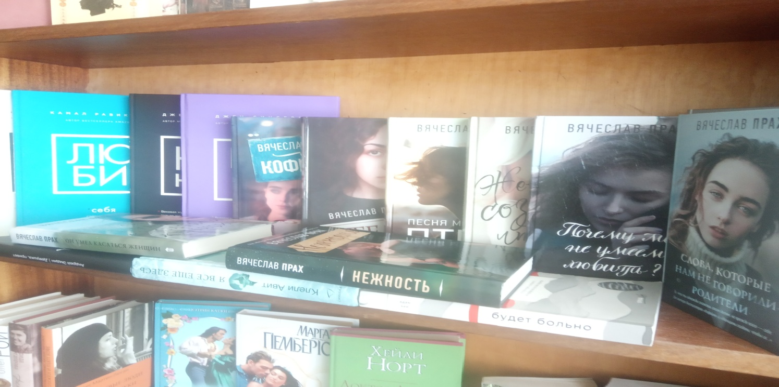

Книги, в количестве 230 экз., подарены нашими читателями – учащимися и сотрудниками колледжа. Приглашаем к чтению!

Составитель: библиотекарь В. А. Гузаревич
тел.63-66-68

